**The scream – Edvard Munch**

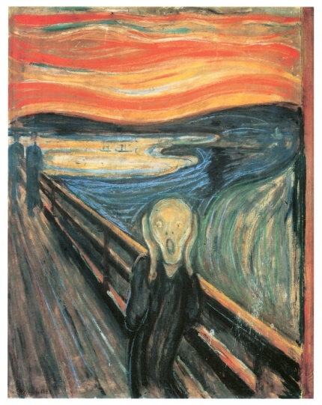H κραυγή αποτελεί το διασημότερο έργο του Έντβαρντ Μουνκ και δημιουργήθηκε από τον καλλιτέχνη το 1893. Πιο συγκεκριμένα, είναι ελαιογραφία, με διαστάσεις 91εκατοστά × 73.5 εκατοστά και απεικονίζει έναν άνδρα να περπατά σε μία γέφυρα κατά τη διάρκεια του ηλιοβασιλέματος, με το κεφάλι του ανάμεσα στις παλάμες του και μια έκφραση τρόμου στο πρόσωπό του, ο οποίος σε συνδυασμό με το χρώμα του ουρανού που είναι το κόκκινο του αίματος, συμβολίζουν τη φοβία του ανθρώπου απέναντι στην ύπαρξη και τη ζωή. Επιπλέον, λόγω του ότι ο Μουνκ είχε έντονη φοβία του θανάτου, ζωγράφισε τη γέφυρα που απεικονίζεται στον πίνακα, πάνω από έναν Φιορδ στο Όσλο, όπου έχουν καταγραφεί πολλές αυτοκτονίες. Ακόμη, πολύ κοντά στο τοπίο του πίνακα, βρισκόταν το ψυχιατρικό άσυλο που νοσηλευόταν με σχιζοφρένεια η αδερφή του. Επίσης, ο Μουνκ έχει δημιουργήσει διάφορες εκδοχές του πίνακα, οι οποίες βρίσκονται σε διάφορα μουσεία. Τέλος, ο πίνακας έχει κλαπεί δύο φορές, το 1944 από την Εθνική Πινακοθήκη του Όσλο και το 2004 από το Μουσείο Μουνκ. Ωστόσο, οι πίνακες ανακτήθηκαν το 2006, χάρη στην εταιρεία Μ&Ms, η οποία χρησιμοποίησε τον πίνακα στη διαφημιστική της καμπάνια και ανακοίνωσε έπαθλο 2 εκατομμυρίων καραμελών M&Ms για εκείνον που θα έβρισκε το χαμένο πίνακα.

**Περιγραφή της έμπνευσης του Μουνκ σε μια σελίδα από το ημερολόγιό του**:

«Περπατούσα σ’ ένα μονοπάτι με δυο φίλους – ο ήλιος έπεφτε – ξαφνικά ο ουρανός έγινε κόκκινος σαν αίμα – σταμάτησα, νιώθοντας εξαντλημένος, και στηρίχτηκα στο φράχτη – αίμα και γλώσσες φωτιάς πάνω από το μαύρο-μπλε φιόρδ και την πόλη – οι φίλοι μου προχώρησαν, κι εγώ έμεινα εκεί τρέμοντας από την αγωνία – κι ένιωσα ένα ατέλειωτο ουρλιαχτό να διαπερνά τη φύση.»

**Συνεργασία με το συγκρότημα Pink Floyd**

O συνδυασμός δύο ειδών τέχνης συναντιέται με το animation για τη δημιουργία ενός πρωτότυπου βίντεο. Ο δημιουργός του, Sebastian Cosor, έχοντας ως πρώτη ύλη την Κραυγή, τον πίνακα του Νορβηγού Έντβαρτ Μουνκ, και τα χειρόγραφά του δημιουργεί μια ιστορία μελοποιώντας την με ένα σύγχρονο τραγούδι. Αντίθεση ανάμεσα σε δύο διαφορετικές εποχές και κόσμους, που παρόλα αυτά το The Great Gig in the Sky των βρετανών Pink Floyd δένει αρμονικά με την εξπρεσιονιστική ταυτότητα του έργου.

Το link του βίντεο: <https://www.youtube.com/watch?v=6LsqsRc1ISE>

ΠΗΓΕΣ

* <https://el.wikipedia.org/wiki/%CE%97_%CE%9A%CF%81%CE%B1%CF%85%CE%B3%CE%AE>
* <https://www.klik.gr/gr/el/24-hours/i-kraugi-i-istoria-tou-diasimoterou--3/>
* <https://www.protothema.gr/culture/article/853453/i-kraugi-ta-skoteina-mustika-tou-emvlimatikou-pinaka-tou-edvard-mounk/>
* <https://www.lavart.gr/otan-h-kraugh-pantreuetai-tous-pink-floyd/>

Ιωάννα Ξένου Α3